**ขั้นตอนการสมัคร iOS Developer Program**

สมัคร apple developer ID พร้อมจ่ายเงิน 99$/ปี

**มีขั้นตอนการสมัครดังนี้**

เข้าไปที่เว็บ[developer.apple.com](http://developer.apple.com/) คลิกที่คำว่า  **Programs แล้วเลือก iOS Developer Program**

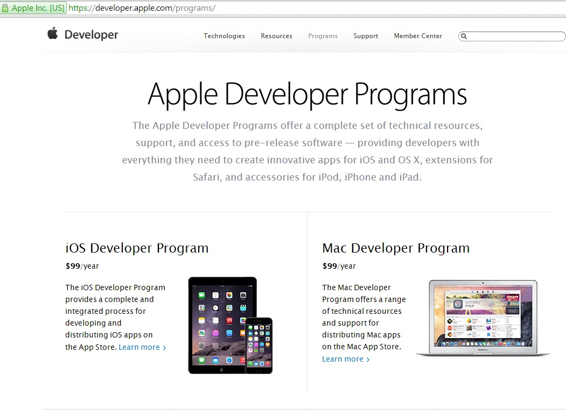

แล้วคลิก Enroll

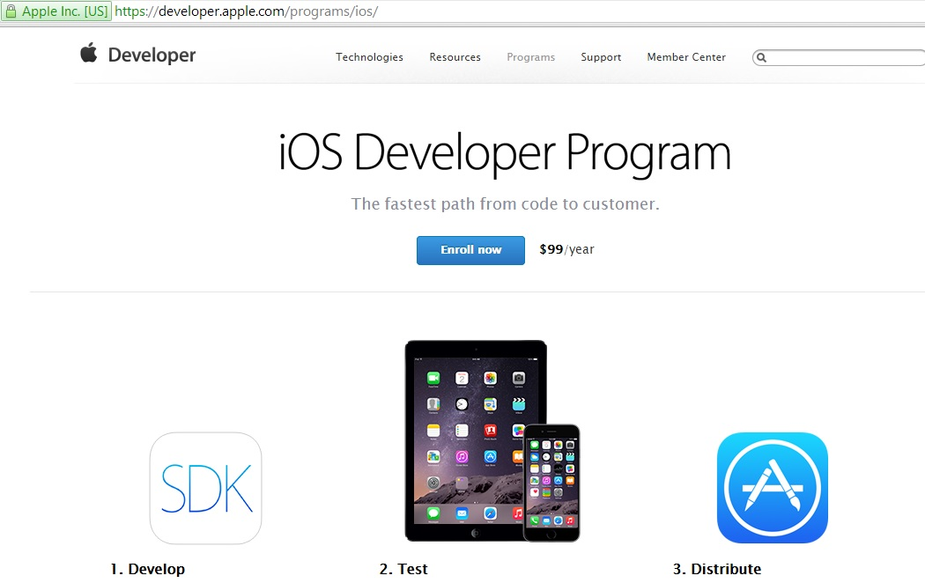   
   
จะเจอหน้าให้ **Sign in Apple ID** ถ้ายังไม่มี Apple ID ให้เข้าไปสมัครก่อน

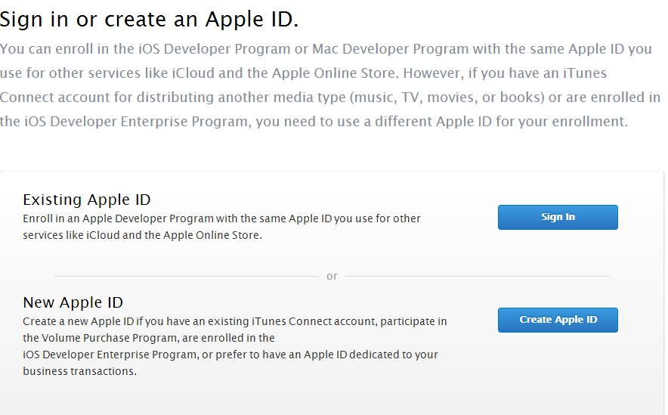

เมื่อ Sign in เสร็จแล้ว จะเจอหน้านี้ เลื่อนลงไปล่างสุดด้านซ้ายของเว็บ คลิกไปที่คำว่า**iOS**

[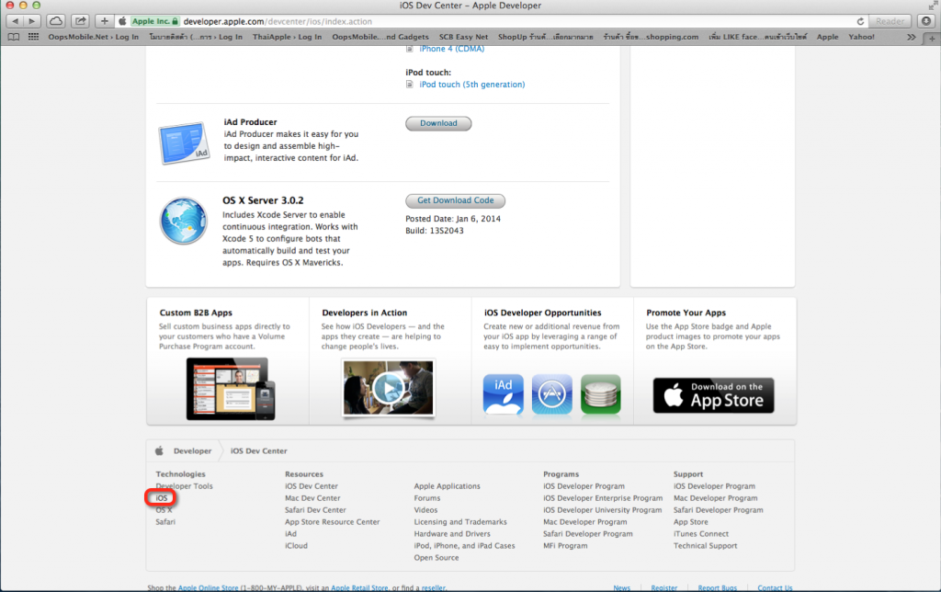](http://www.oopsmobile.net/wp-content/uploads/2014/02/dev31.png)  
 

ก็จะเจอหน้า  Apple Developer เลื่อนลงไปด้านล่างที่มีคำว่า**iOS Developer Program** คลิกเข้าไปเลย

[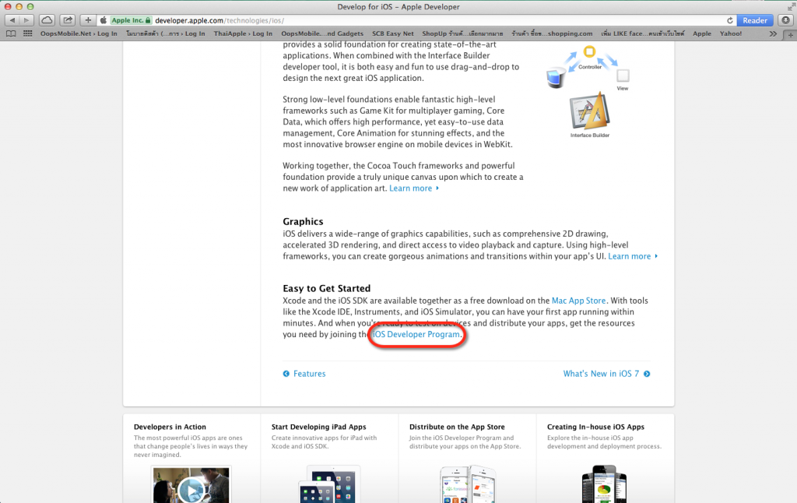](http://www.oopsmobile.net/wp-content/uploads/2014/02/dev4.png)

การสมัครจะมีค่าสมัครรายปี ปีละ $99 [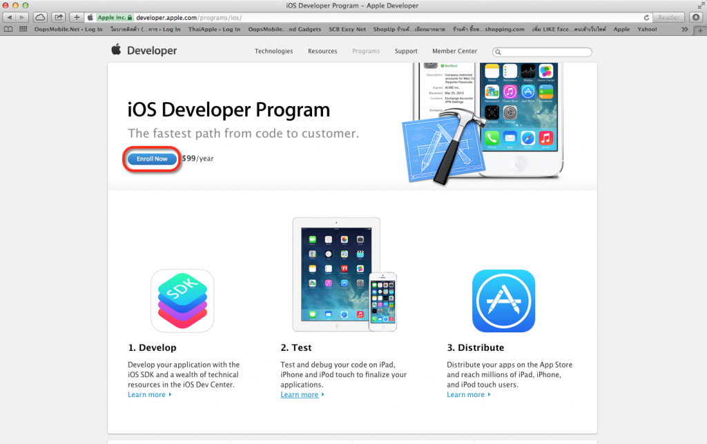](http://www.oopsmobile.net/wp-content/uploads/2014/02/dev5.png)

หลังจากนั้น สร้าง provisioning profile แบบ developer

- ไปที่เมนู Provisioning Profiles -> Development แล้วสร้าง Provisioning profile สำหรับ development เมื่อเสร็จก็ download file มาลงในเครื่องแล้วก็ Run

- ไปที่เมนู Provisioning Profile -> Distribution แล้วสร้าง provisioning profile สำหรับ deploy งานบน App Store

สร้าง provisioning profile แบบ distribution และ ใช้ provision นี้ compile + archive App ของเรา  
ไปตั้งค่าที่ project setting และ build setting   
เปิดเว็บ itunesconnect.apple.com เพื่อ สร้างชื่อ App และ ใส่ข้อมูลของ App  
  
เมื่อเช็คข้อมูลใน itunesconnect.apple.com จะเปลี่ยน status เป็น waiting for review  
แล้วรอให้ Apple Approve App ของเรา ประมาณ 30 วัน

**ขั้นตอนการสมัคร Google Play Developer Console**

สมัคร Google Play Developer Console พร้อมจ่ายเงิน 25$/ตลอดชีพ

**มีขั้นตอนการสมัครดังนี้**

ก่อนที่จะสมัคร Android Developer ได้ เราจะต้องมีบัญชี Gmail ก่อน   [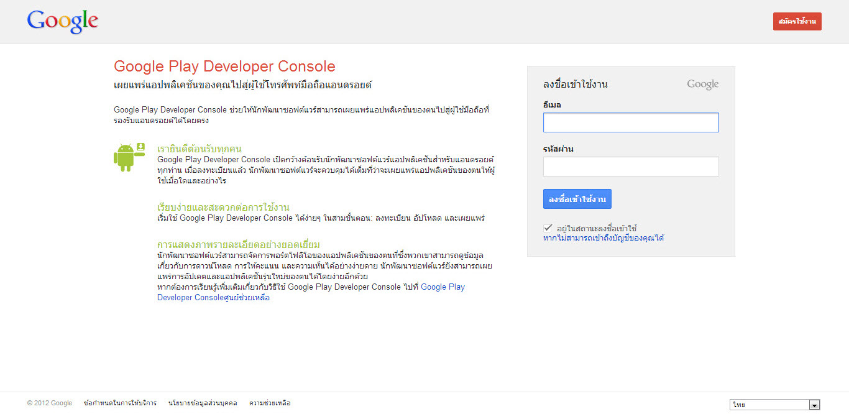](http://nubnueng.com/wp-content/uploads/2013/01/AndroidDeveloper1.jpg)  
ขั้นตอนต่อไปเข้าไปที่ https://play.google.com/apps/publish/signup/ เพื่อสมัคร Android Developer  เมื่อเข้าไปที่เว็บก็ login ด้วย Google Account

[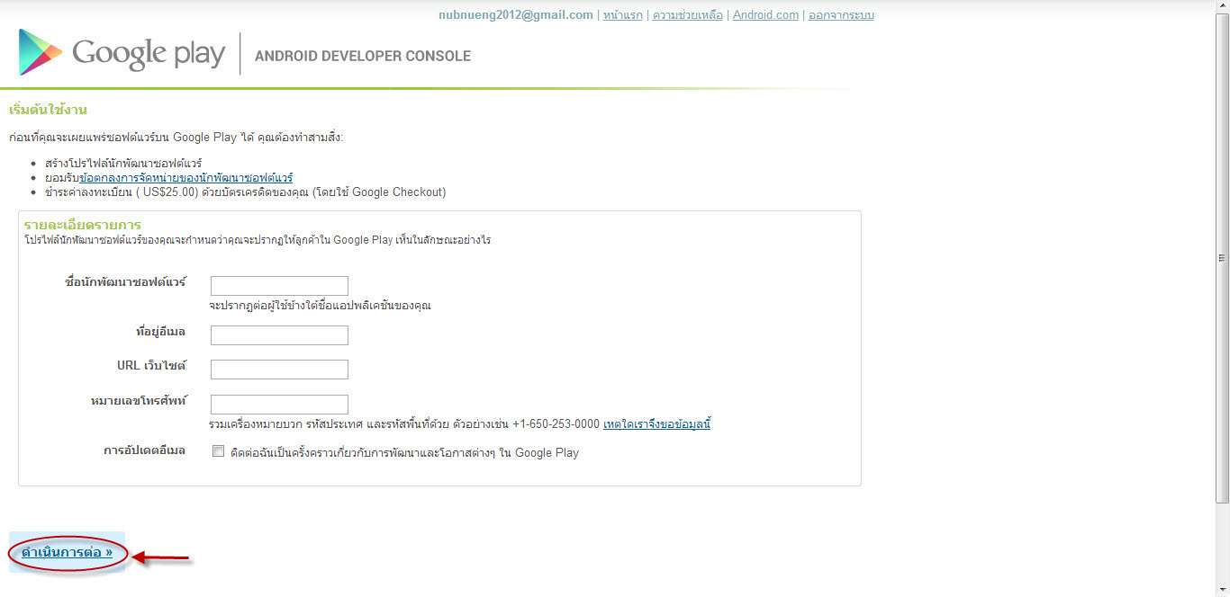](http://nubnueng.com/wp-content/uploads/2013/01/AndroidDeveloper2.jpg)

ต่อมาจะเป็นการกรอกข้อมูล  
**ชื่อนักพัฒนาซอฟแวร์ :**ชื่อตรงนี้จะแสดงในหน้าดาวโหลดแอพ  
**ที่อยู่อีเมลล์ :**ใส่อีเมลล์ที่ต้องการให้ติดต่อ  
**URL เว็บไซต์ :**กรอกชื่อเว็บไซต์ของเราลงไป  
**หมายเลขโทรศัพท์ :**กรอก +66 ตามด้วยตัวเลขเบอร์โทรศัพท์หลังเลข 0 เป็นต้นไป ทั้งหมด 9 หลัก เช่น +66999999999  
เมื่อกรอกข้อมูลทั้งหมดแล้วกดดำเนินการต่อ (ข้อมูลด้านบน สามารถแก้ไขได้ภายหลัง)

[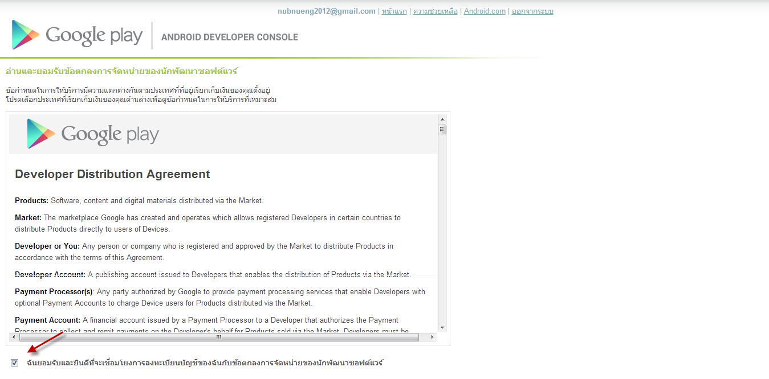](http://nubnueng.com/wp-content/uploads/2013/01/AndroidDeveloper3.jpg)  
เมื่อมาถึงหน้านี้ ก็กดยอมรับแล้วก็ดำเนินการต่อ

[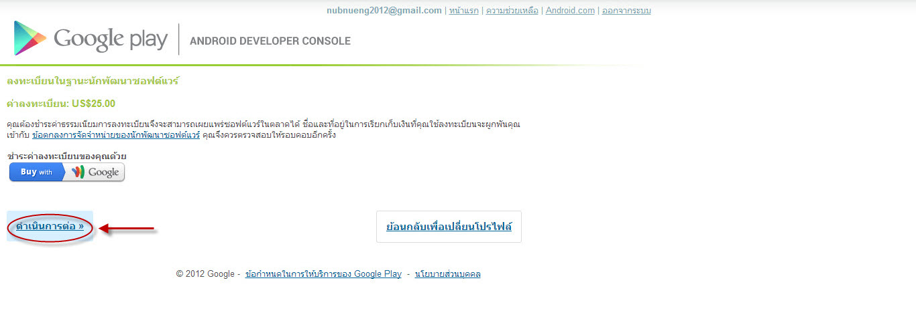](http://nubnueng.com/wp-content/uploads/2013/01/AndroidDeveloper4.jpg)

รายละเอียดการลงทะเบียนในฐานะนักพัฒนาซอฟแวร์ต้องชำระเงิน US$25 และก็กดดำเนินการต่อ

[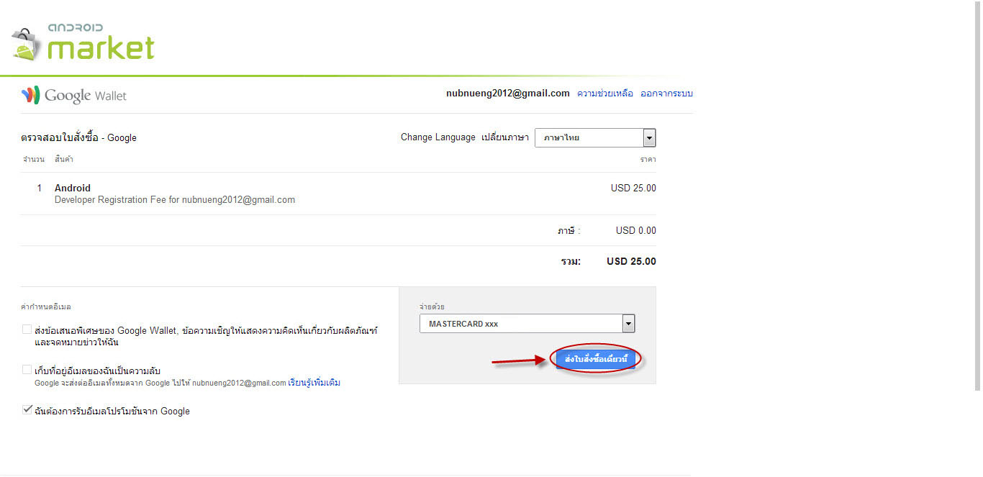](http://nubnueng.com/wp-content/uploads/2013/01/AndroidDeveloper5.jpg)

ชำระเงินด้วย Google Wallet ถ้ายังไม่ได้สมัครก็ไปสมัครก่อน ไม่งั้นชำระค่าบริการไม่ได้  เนื่องจากบังคับว่าต้องจ่ายผ่าน Google Wallet เท่านั้น  [ขั้นตอนการสมัคร Google Wallet](http://nubnueng.com/?p=199)

[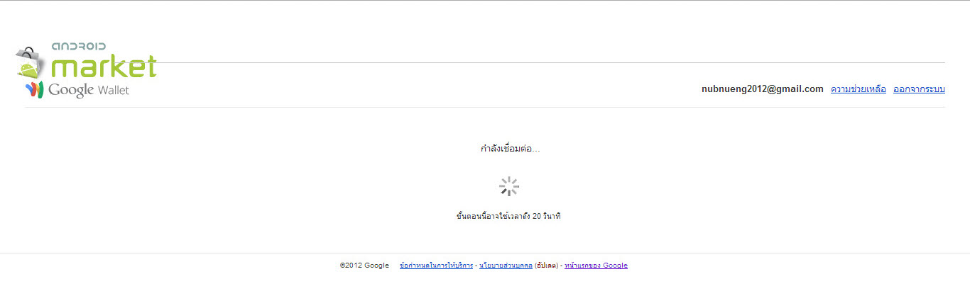](http://nubnueng.com/wp-content/uploads/2013/01/AndroidDeveloper6.jpg)

[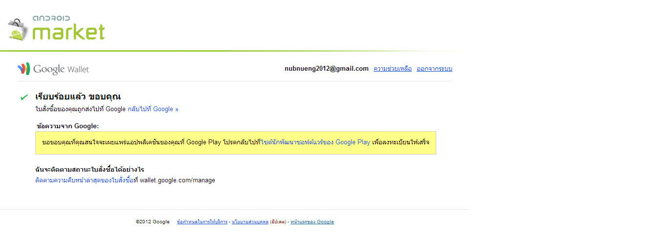](http://nubnueng.com/wp-content/uploads/2013/01/AndroidDeveloper7.jpg)  
เมื่อเจอหน้านี้แสดงว่าการสมัคร Android Developer เรียบร้อยแล้ว

[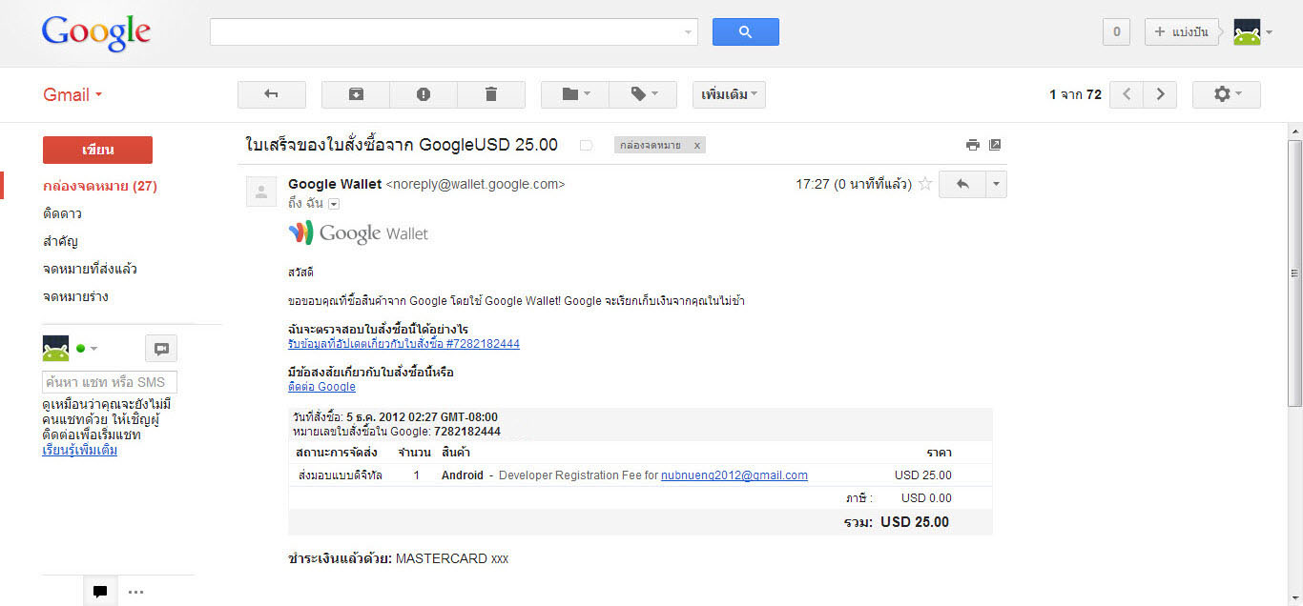](http://nubnueng.com/wp-content/uploads/2013/01/AndroidDeveloper82.jpg)  
ใบเสร็จการสั่งซื้อของ Google Wallet ส่งมาแจ้งที่เมล

[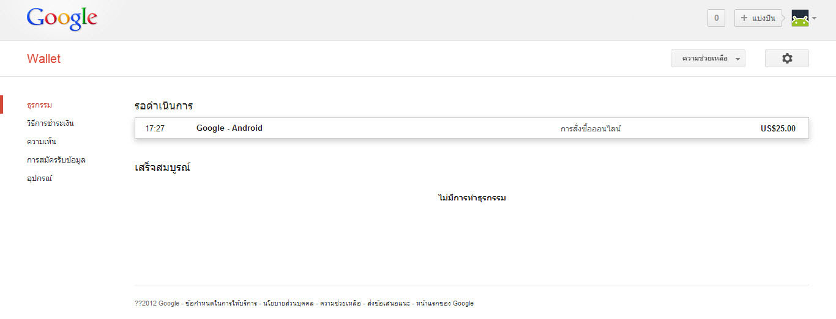](http://nubnueng.com/wp-content/uploads/2013/01/AndroidDeveloper9.jpg)  
เมื่อเข้าไปที่เว็บ Google Wallet จะแสดงสถานะแบบดังภาพ ชำระเงินเรียบร้อย US$25

[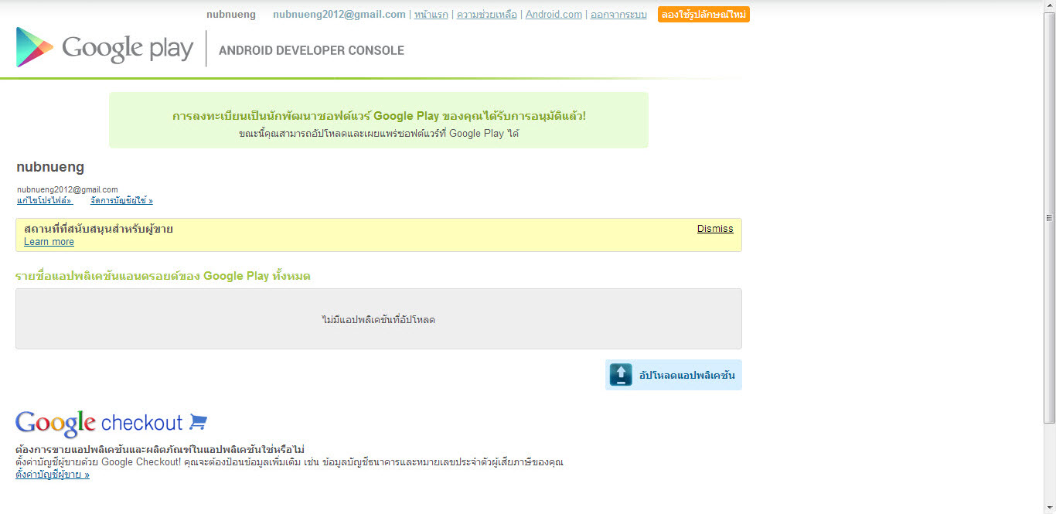](http://nubnueng.com/wp-content/uploads/2013/01/AndroidDeveloper10.jpg)  
เมื่อกลับไปที่ Google Play Developer Console จะพบหน้าจอดังนี้  
แสดงว่าการสมัคร Android Developer เรียบร้อยแล้ว